Zeměpis 6. ročník – práce na týden 16. - 20. 3.
Dopracujte si v pracovním sešitě všechno po stranu 32. Kdyby byly nějaké nejasnosti, pište na email: monikakarnikova@seznam.cz
Nové téma: ZEMĚDĚLSTVÍ V RŮZNÝCH ČÁSTECH SVĚTA
V učebnici na stranách 37/38, Pracovní sešit strany 33/34

ZEMĚDĚLSTVÍ
- zajišťuje potravu pro lidi
-užitkové rostliny – rostliny, které nám dávají nějaký užitek
- jaké rostliny se kde mohou pěstovat závisí na: podnebí, půdě, množství srážek atp.
TYPY ZEMĚDĚLSTVÍ
samozásobitelské – Asie, Afrika
- pro potřeby rodiny, nic nepěstují nebo nechovají zvířata na prodej
závlahové zemědělství – zemědělství je závislé na zavlažování (suché oblasti) – např. rýžová pole
tržní zemědělství – ve vyspělých zemích světa (Evropa, Severní Amerika) – velké plochy, na kterých se pěstují plodiny a velké stavy dobytka
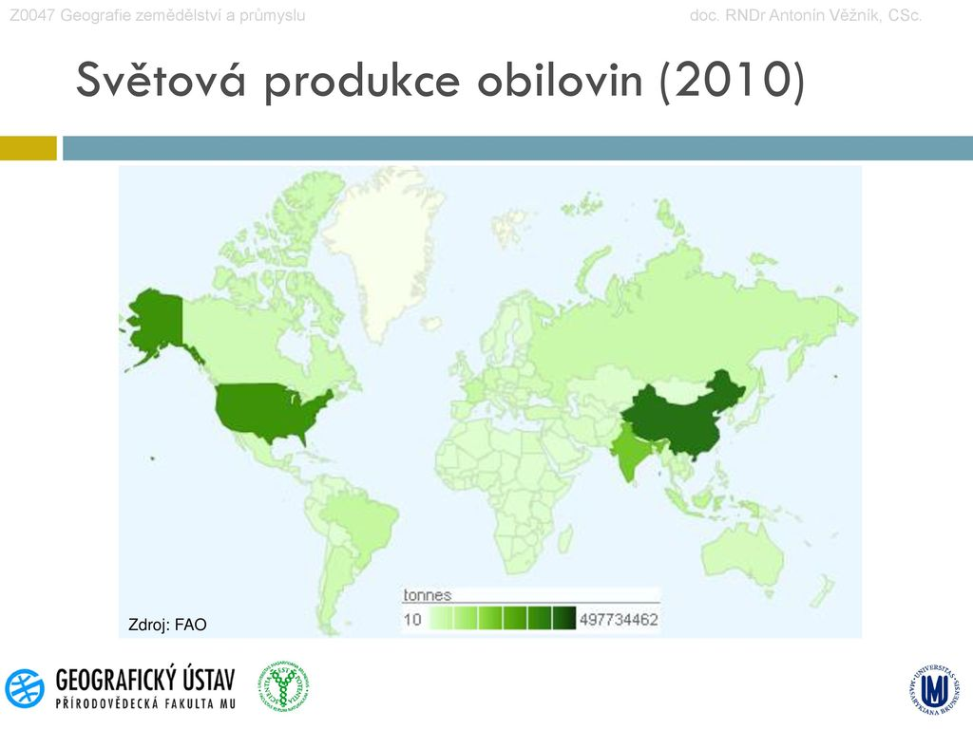
Rostlinná výroba
pěstování obilí – obilnářství –
- pšenice, kukuřice (Evropa, Severní a Jižní Amerika, Austrálie)
- rýže – jižní a jihovýchodní Asie
Brambory - nejvíce v Evropě
Technické plodiny – cukrová řepa, cukrová třtina,
textilní rostliny – bavlník, len, konopí a jutovník
olejniny – podzemnice olejná (buráky), sója, řepka olejka, slunečnice, olivovník
(co se dělá z olejovin? ___________)
pochutiny – čajovník, kávovník, kakaovník
zelenina a ovoce (k čemu potřebujeme ovoce a zeleninu? Co nám dává? V _ _ _ _ _ _ _)

Živočišná výroba
- maso, mléko, živočišné tuky (napiš, jaké znáš živočišné tuky_________________________), vejce
- dává nám průmyslové suroviny – vlnu (______________), kůži (_____________________), kožešinu (__________________) do závorek napiš nějaká zvířata, která nám dávají tyto suroviny.
Chov skotu (hovězí dobytek – krávy)
- po celém světě
( v Indii je kráva posvátná – nejí je. V Africe se používala a možná ještě používá jako platidlo. Vždycky platilo, že, když máš krávu, tak máš velký majetek.)
- mléko a maso
Chov prasat
- maso, tuky (některé kultury zakazují jíst vepřové maso)
Chov ovcí
- maso, vlna, ovčí mléko
Chov drůbeže (kuřata, slepice, kachny, husy,…..)
- maso, vejce
Rybolov – v přímořských zemích

